2018-2019


AEC1
Temas 1,2,3,4,5 – Análisis matemático
Autor: Alexander Sebastian Kalis
Profesor: Dr. Juan josé moreno garcía

Tabla de contenidos
PROBLEMA 1: 2
PROBLEMA 2: 5
PROBLEMA 3: 6
PROBLEMA 4: 9
PROBLEMA 5: 10
PROBLEMA 6: 11
PROBLEMA 7: 16
PROBLEMA 8: 16
PROBLEMA 9 17
PROBLEMA 10 18
PROBLEMA 11: 19
PROBLEMA 12: 20

PROBLEMA 1:
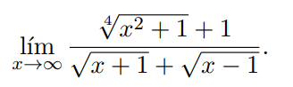
Resolver los siguientes problemas:

- Hallar el siguiente límite:

$$\lim_{x→∞}{\frac{\sqrt[4]{x^{2}+1}+1}{\sqrt{x+1}+\sqrt{x-1}}}\underset{→}{x=∞}\lim_{x→∞} \frac{\sqrt[4]{∞^{2}+1}+1}{\sqrt{∞+1}+\sqrt{∞-1}}$$
Ya que estamos ante un límite cuando x tiende a infinito, podemos negligir los valores de +1 y -1 y sustituirlos por 0:

$$\lim_{x→∞}\frac{\sqrt[4]{∞^{2}}}{\sqrt{∞}+\sqrt{∞}}=\lim_{x→∞}\frac{∞}{∞+∞}=\lim_{x→∞}\frac{1∞}{2∞}$$
$$\frac{1∞}{2∞} es indeterminación, pero nos permitiría deducir que:\lim_{x→∞}{\frac{\sqrt[4]{x^{2}+1}+1}{\sqrt{x+1}+\sqrt{x-1}}}= \frac{1}{2}$$

$$Se puede demostrar: \\ \lim_{x→∞}{\frac{\sqrt[4]{x^{2}+1}+1}{\sqrt{x+1}+\sqrt{x-1}}}=\lim_{x→∞}\left(\frac{\frac{1}{\sqrt{x}}}{\frac{1}{\sqrt{x}}}·\left(\frac{\sqrt[4]{x^{2}+1}+1}{\sqrt{x+1}+\sqrt{x-1}}\right)\right)=\lim_{x→∞}\frac{\sqrt[4]{1+\frac{1}{x^{2}}}+\frac{1}{\sqrt{x}}}{\sqrt{1+\frac{1}{x}}+\sqrt{1-\frac{1}{x}}}\underset{→}{x=∞}$$
$$\underset{→}{x=∞}\lim_{x→∞}\frac{\sqrt[4]{1}}{\sqrt{1}+\sqrt{1}} =\frac{1}{2}$$

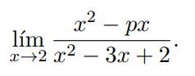
b) Calcular este límite en función del valor de p:

$$Asumiendo p=2: \\ \lim_{x→2}{\frac{x^{2}-2x}{x^{2}-3x+2}=\lim_{x→2}\frac{x\left(x-2\right)}{\left(x-2\right)\left(x-1\right)}→Simplificar→\lim_{x→2}\frac{x}{\left(x-1\right)}}→Sustituir x por 2: \\ \lim_{x→2}\frac{2}{(2-1)}=2$$
$$Asumiendo p<2: \\ \lim_{x→2}{\frac{x^{2}-px}{x^{2}-3x+2}}=\frac{2^{2}-2p}{2^{2}-(3·2)+2}=\frac{4-2p}{0}=\frac{n}{0}= ∞ (el numerador será un número positivo)$$
$$Asumiendo p>2: \\ \lim_{x→2}{\frac{x^{2}-px}{x^{2}-3x+2}}=\frac{2^{2}-2p}{2^{2}-(3·2)+2}=\frac{4-2p}{0}=-\frac{n}{0}= -∞ (el numerador será un número negativo)$$

$$\lim_{x→2}{\frac{x^{2}-px}{x^{2}-3x+2}}=\left\{\begin{aligned}2 , p=2 \\ ∞, p<2 \\ -∞, p>2\end{aligned}\right.$$

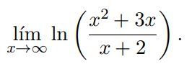
c) Determinar el siguiente límite:

$$\lim_{x→∞}{\ln\left(\frac{x^{2}+3x}{x+2}\right)}=\lim_{x→∞}{\ln\left(\frac{\frac{1}{x}}{\frac{1}{x}}·\left(\frac{x^{2}+3x}{x+2}\right)\right)=\lim_{x→∞}\frac{x+3}{1+\frac{2}{x}}\underset{→}{x=∞} \lim_{x→∞}ln\frac{∞+3}{1+\frac{2}{∞}}=}$$
$$=\lim_{x→∞}\ln\left(\frac{∞}{1+0}\right)=∞$$

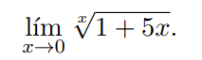
d) Hallar este límite:
Cuando vemos una función en raíz con índice x o una función elevada a x podemos deducir que se trata de un límite en el cual tendremos que manipular la expresión para conseguir que represente el número de Euler:
$$\lim_{n→∞}{{\left(1+\frac{1}{n}\right)}^{n}}=e$$

$$\lim_{x→0}{\sqrt[x]{1+5x}}={\lim_{x→0}\left(1+5x\right)}^{\frac{1}{x}}={\underset{x→0}{\lim\left(1+5x\right)}}^{\frac{1}{x}}=\lim_{x→0} {\left(1+\frac{1}{\frac{1}{5x}}\right)}^{\frac{1}{x}}=$$
$$=\lim_{x→0}{\left(1+{\left(\frac{1}{\frac{1}{5x}}\right)}^{\frac{1}{5x}}\right)}^{5x·\frac{1}{x}}=\lim_{x→0}{\left(1+{\left(\frac{1}{\frac{1}{5x}}\right)}^{\frac{1}{5x}}\right)}^{\frac{5x}{x} }=>\lim_{x→0}{\sqrt[x]{1+5x}}= e^{5}$$

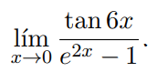
e) Resolver el siguiente límite:

$$\lim_{x→0}{\frac{tan6x}{e^{2x}-1}}\underset{→}{x=0}\lim_{x→0}{\frac{tan0}{e^{2·0}-1}=\frac{0}{0}=>indeterminación}$$

Se procede a simplificar y aplicar la regla de Hôpital:

$$\lim_{x→0}{\frac{tan⁡(6x)}{e^{2x}-1}}=\lim_{x→0}\frac{\sin\left(6x\right)}{\left(e^{2x}-1\right)\cos\left(6x\right)}\underset{→}{\begin{aligned}Se utiliza la propiedad \\ del producto de límites\end{aligned}} \lim_{x→0}\frac{\sin\left(6x\right)}{\left(e^{2x}-1\right)}· \lim_{x→0}\frac{1}{\cos\left(6x\right)}$$
$$Se evalúa los límites por separado:$$
$$\lim_{x→0}\frac{\sin\left(6x\right)}{\left(e^{2x}-1\right)}\underset{→}{x=0}\frac{\sin\left(0\right)}{\left(1-1\right)}=\frac{0}{0}=>Indeterminación, se aplica regla de Hôpital:$$

$$\lim_{x→0}\frac{d}{dx} \left[\frac{\sin\left(6x\right)}{\left(e^{2x}-1\right)}\right]=\lim_{x→0}\frac{6\cos\left(6x\right)}{2e^{2x}}=\lim_{x→0}\frac{6\cos\left(6x\right)}{2e^{2x}}\underset{→}{x=0}\lim_{x→0}\frac{6\cos\left(0\right)}{2e^{2·0}}=\lim_{x→0}\frac{6}{2}=3$$

$$\lim_{x→0}\frac{1}{\cos\left(6x\right)}\underset{→}{x=0}\frac{1}{\cos\left(6·0\right)}=\frac{1}{1}=1$$

Por lo tanto:

$$\lim_{x→0}{\frac{tan⁡(6x)}{e^{2x}-1}}= \lim_{x→0}\frac{\sin\left(6x\right)}{\left(e^{2x}-1\right)}· \lim_{x→0}\frac{1}{\cos\left(6x\right)}=3·1=3$$

PROBLEMA 2:
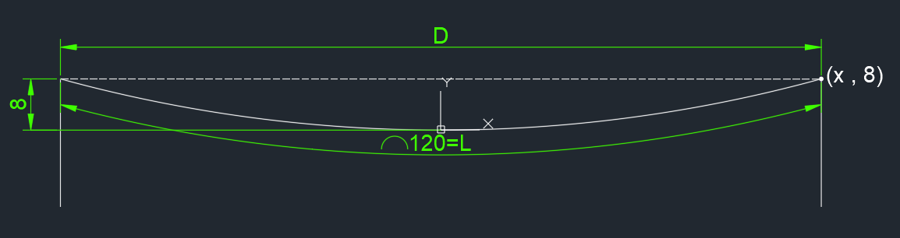

Plano 1.Puente
$$y=a\cosh\left(\frac{x}{a}\right)-a→Función que define el arco la catenaria \\ l=a\sinh\left(\frac{x}{a}\right)=60=\frac{L}{2}→longitud de la mitad del arco$$

Utilizando las funciones hiperbólicas y sus propiedades, podemos encontrar que existe una relación entre $\cosh\left(x\right)y\sinh\left(x\right)$ tal que $\cosh^{2}\left(x\right)-\sinh^{2}\left(x\right)=1$
Sabiendo esto y conociendo la coordenada y en $(x,8)$ podemos tratar de despejar $\cosh\left(x\right)y\sinh\left(x\right)$ de las ecuaciones proporcionadas por el enunciado:

$$8=a\cosh\left(\frac{x}{a}\right)-a\underset{→}{despejando cosh⁡(x)}\cosh\left(\frac{x}{a}\right)=\frac{8+a}{a}$$

$$60=a\sinh\left(\frac{x}{a}\right)\underset{→}{despejando sinh⁡(x)}\sinh\left(\frac{x}{a}\right)=\frac{60}{a}$$

Aplicando la propiedad descrita arriba, $\cosh^{2}\left(x\right)-\sinh^{2}\left(x\right)=1$obtenemos:

$${\left(\frac{8+a}{a}\right)}^{2}-{\left(\frac{60}{a}\right)}^{2}=1$$
Despejamos a:

$$\left(\frac{\left(8+a\right)\left(8+a\right)}{a^{2}}\right)-\left(\frac{3600}{a^{2}}\right)=1$$
$$\frac{a^{2}+16a-3536}{a^{2}}=1\underset{→}{\begin{aligned}multiplicando y sustrayendo \\ a^{2}en ambos lados de la ecuación\end{aligned}} 16a-3536=0→a=\frac{3536}{16}=221$$

Sabiendo a, podemos sustituirla en las ecuaciones anteriores para encontrar x cuando y=8:
$$\sinh\left(\frac{x}{221}\right)=\frac{60}{221}→x=221\sinh\left(\frac{60}{221}\right)≈59.29m≈\frac{D}{2}→D≈118,58m$$

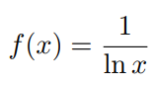
PROBLEMA 3:

a) Calcular las asíntotas de
Para encontrar las asíntotas de una función, evaluamos su dominio y rango:
$$Para que la función f\left(x\right)=\frac{1}{\ln\left(x\right)} tenga dominio en R, el denominador debe$$
$$ser distinto a 0. Es decir,\ln\left(x\right) ≠0.$$
$$Sabiendo que\ln\left(1\right)=0, podemos deducir que x=1 es asíntota vertical.$$
Para comprobar si tenemos asíntotas horizontales, evaluaremos qué sucede cuando x tiende a ±∞:
$$\lim_{x→∞}{\frac{1}{\ln\left(x\right)}}\underset{→}{x=∞}\frac{1}{\ln\left(∞\right)}=0$$
Podemos ver que cuando x tiende a infinito, f(x) tiende a 0 pero nunca llega a alcanzarlo, formando una asíntota horizontal en x=0.
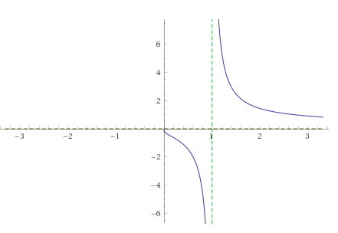
Gráfica 1. Asíntotas de f(x) (Wolfram|Alpha)
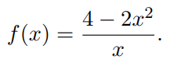
b) Calcular las asíntotas y dominio de
$$f\left(x\right)=\frac{4-2x^{2}}{x}$$
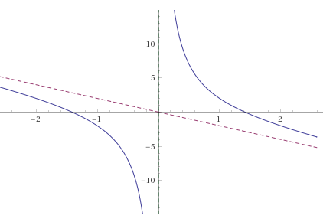
A primera vista podemos ver que x = 0 será asíntota vertical y que el dominio será todo ℝ - {0}
Por otro lado, al tener un numerador de grado 2 dividido por un numerador de grado 1, podemos sospechar que hay una asíntota oblicua $y=mx+n$:
Gráfica 2. Asíntotas de f(x)
$$\lim_{x→∞}{\frac{f(x)}{x}}=m≠0 ,±∞$$
$\lim_{x→∞}{\frac{\frac{4-2x^{2}}{x}}{x}}=\lim_{x→∞}\frac{4-2x^{2}}{x^{2}},\underset{→}{x=∞}\lim_{x→∞}{\frac{4-2∞^{2}}{∞^{2}}}=\lim_{x→∞}\frac{-2∞^{2}}{∞^{2}}=-2=m$
$$\lim_{x→∞}\left[f\left(x\right)-mx\right]=n$$
$$\lim_{x→∞}\left[\frac{4-2x^{2}}{x}+2x\right]=\lim_{x→∞}\left[\frac{4-2∞^{2}}{∞}+2∞\right]=\lim_{x→∞}\left[-2∞+2∞\right]=0=n$$
Por lo tanto, la asíntota oblicua será trazada por la recta con forma $y=-2x$

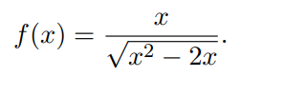
c) Decir si es continua o no la función f(x) y dar su dominio.

El dominio de f(x) será aquel que comprenderá valores tales que $x^{2}-2x>0$ ya que no podemos dividir entre 0 ni calcular la raíz cuadrada de un número negativo en ℝ.
Encontrando los puntos de corte en x de $x^{2}-2x=0$ se obtiene $x=0 y x=2$
Se evalúa los intervalos para determinar su signo:
$$\left(-∞,0\right)\underset{→}{x=-1}{\left(-1\right)}^{2}-2\left(-1\right)=3→+$$
$$\left(0,2\right)\underset{→}{x=1}{\left(1\right)}^{2}-2\left(1\right)=-1→-$$
$$\left(2,∞\right)\underset{→}{x=4}{\left(4\right)}^{2}-2\left(4\right)=8→+$$
Con esto podemos deducir que $D→f\left(x\right)=\{x⋲R :x<0 o x>2\}$
También nos indica que $f\left(x\right)$ no es continua en ℝ, pues no tiene dominio en el intervalo (0,2).
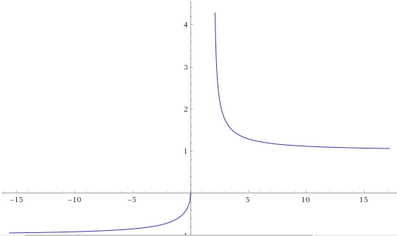
Gráfica 3. Dominio de f(x) (Wolfram|Alpha)
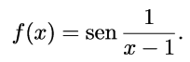
d) Proporcionar el dominio de esta función:

De nuevo, al tratarse de una función racional, debemos estar pendientes de que el denominador no sea 0: $x-1≠0→x≠1$
Entonces $D→f\left(x\right)=R-\{1\}$
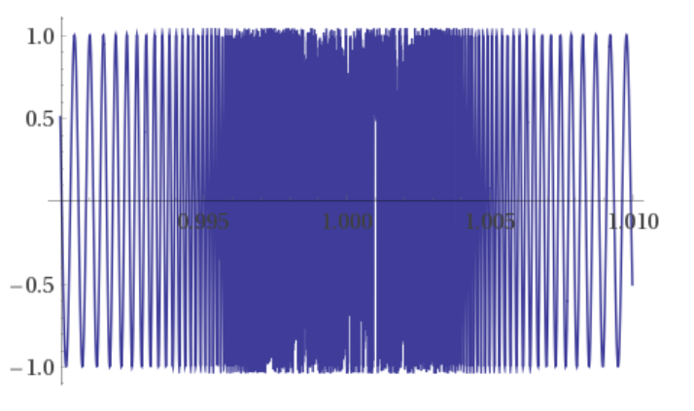
Gráfica 4.Dominio de f(x) (Wolfram|Alpha)
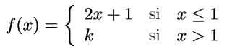
e) Hallar el valor de k para que la función sea continua en todo ℝ.

Para que $f\left(x\right)$ sea continua en todo ℝ, $\lim_{x→1}{2x+1}= \lim_{x→1}{k}$

$$\lim_{x→1}{2x+1}=3 \underset{→}{Entonces}k=3$$

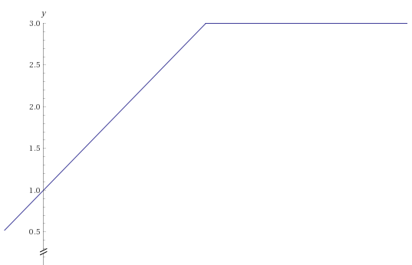

Gráfica 5.Dominio y continuidad de f(x) con k=3

PROBLEMA 4:
Un proveedor de cajas de Amazon tiene que fabricar cajas para esta compañía a partir de planchas de cartón mediante troquelado según el esquema mostrado en la gura. Para ello cuenta con diversos tipos de planchas. ¿Uno de ellos mide 90 cm por 30 cm. ¾Cuánto tiene que medir en este caso el lado de los seis cuadrados que se troquelan y eliminan para maximizar el volumen de la caja resultante? ¿Cuál es dicho volumen?
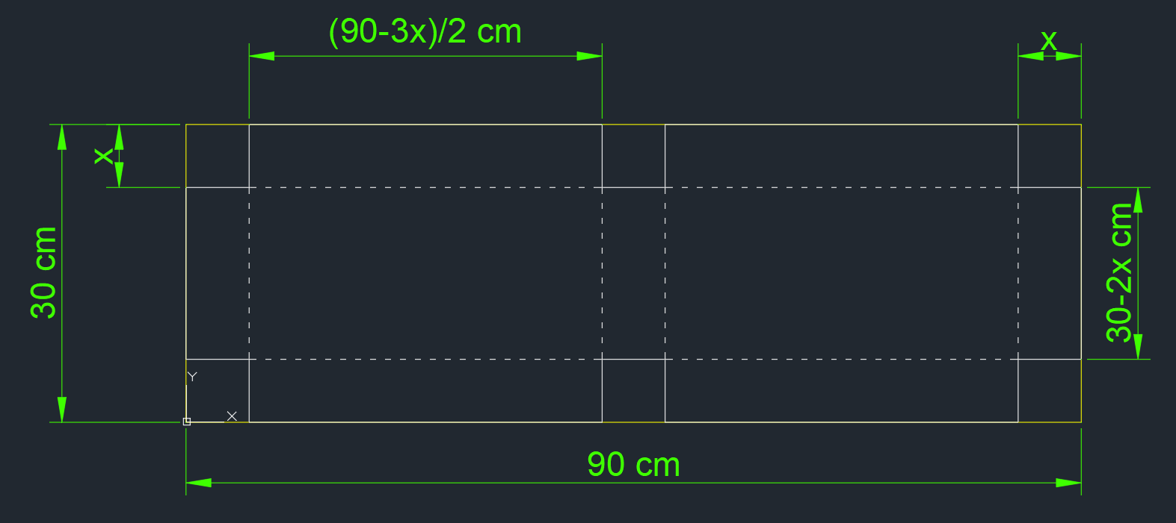
Plano 2. Caja
$$V(x)=bhp \\ p=30-2x \\ h=x \\ b=45-\frac{3x}{2}$$
$$V(x)=x\left(30-2x\right)\left(45-\frac{3x}{2}\right)=x\left(1350-45x-90x+3x^{2}\right)=3x^{3}-135x^{2}+1350x$$
Se deriva la función del volumen en respecto a x para evaluar cómo cambia el volumen de la caja cuando cambia x (el lado del cuadrado troquelado):
$$\frac{dV(x)}{dx}=\frac{d}{dx}\left[3x^{3}-135x^{2}+1350x\right]=9x^{2}-270x+1350$$

Buscamos el valor para la cual la pendiente de crecimiento del volumen es 0, es decir, el volumen alcanza su punto máximo:
$$\frac{dV(x)}{dx}=0→\left\{\begin{aligned}x_{1}=-5\left(\sqrt{3}-3\right) ≈6,34cm \\ x_{2}=5\left(\sqrt{3}+3\right) ≈23,66cm\end{aligned}\right.$$

El valor lógico para escoger es $x_{1} ≈6,34$, ya que $x_{2}≈23,66$ no sería válida para nuestra fórmula de profundidad, pues esta no puede ser negativa o nula:
$$p=30-2x$$
Recuperamos nuestra función $V(x)$ para calcular el volumen de la caja cuando $x=-5\left(\sqrt{3}-3\right)$:
$$V\left(-5\left(\sqrt{3}-3\right)\right) ≈3{\left(6,34\right)}^{3}-135{\left(6,34\right)}^{2}+1350\left(6,34\right)≈3897,11cm^{3}=3,897Litros$$

PROBLEMA 5:
Calcular la ecuación de la recta tangente en el punto x = 0 a la función y = y(x) definida implícitamente por la relación:

$$x^{3}\ln\left(y\right)+ye^{x}\cos\left(x\right)-1=0$$

Sabemos que la ecuación de la recta tangente es $y-y_{0}=m\left(x-x_{0}\right), donde y_{0}=y\left(x_{0}\right)$
Por lo cual para calcular la ecuación que define esa recta tangente necesitamos un punto
$P_{0}=\left(x_{0},y_{0}\right)$ y la pendiente $m_{0}$.

Se sustituye x=0 en la ecuación del enunciado para obtener el punto y correspondiente:

$$0^{3}\ln\left(y\right)+ye^{0}\cos\left(0\right)-1=0 \\ y-1=0→y=1$$

Obtenemos el punto $P_{0}=\left(x_{0},y_{0}\right)=(0,1)$

Sabemos que la pendiente $m_{0}=f^{'}\left(x_{0}\right)$ por lo cual procederemos a derivar implícitamente la función $x^{3}\ln\left(y\right)+ye^{x}\cos\left(x\right)-1=0$

$$\frac{d}{dx}\left[x^{3}\ln\left(y\right)+ye^{x}\cos\left(x\right)-1\right]=\frac{d}{dx}\left[0\right] \\ \frac{d}{dx}[x^{3}·\ln\left(y\right)]+\frac{d}{dx}\left[ye^{x}\cos\left(x\right)\right]+\frac{d}{dx}\left[-1\right]=\frac{d}{dx}[0] \\ \frac{d}{dx}\left[x^{3}\right]·\ln\left(y\right)+x^{3}·\frac{d}{dx}\left[\ln\left(y\right)\right]+\frac{d}{dx}\left[y\right]·e^{x}cos\left(x\right)+y·\frac{d}{dx}\left[e^{x}\cos\left(x\right)\right]=\frac{d}{dx}\left[0\right] \\ 3x^{2}\ln\left(y\right)+\frac{x^{3}\frac{dy}{dx}}{y}+\frac{dy}{dx}e^{x}\cos\left(x\right)+y\left(e^{x}\cos\left(x\right)+e^{x}\left(-\sin\left(x\right)\right)\right)=\frac{d}{dx}\left[0\right] \\ 3x^{2}\ln\left(y\right)+\frac{x^{3}\frac{dy}{dx}}{y}+\frac{dy}{dx}e^{x}\cos\left(x\right)+ye^{x}\cos\left(x\right)-ye^{x}\sin\left(x\right)=0$$
Con tal de despejar $\frac{dy}{dx}$ de forma mas sencilla se procede a sustituir los puntos para evaluar si se simplifica la ecuación. $x=x_{0}=0, y=y_{0}=1$

$$3{·0}^{2}\ln\left(1\right)+\frac{0^{3}\frac{dy}{dx}}{1}+\frac{dy}{dx}e^{0}\cos\left(0\right)+1e^{0}\cos\left(0\right)-1e^{0}\sin\left(0\right)=0 \\ \frac{dy}{dx}+1=0→\frac{dy}{dx}=-1=m$$

Por lo tanto, obtenemos que la recta tangente en el punto x = 0 a la función $x^{3}\ln\left(y\right)+ye^{x}\cos\left(x\right)-1=0$ es:

$$y-1=-1\left(x-0\right)→y=1-x$$

PROBLEMA 6:

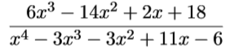
Descomponer en fracciones simples las siguientes expresiones:

Se procede a factorizar el denominador mediante división de polinomios (Ruffini):
$$x^{4}-3x^{3}-3x^{2}+11x-6=0$$

Encontramos la primera raíz en x=1:
$$1^{4}-3{\left(1\right)}^{3}-3{\left(1\right)}^{2}+11\left(1\right)-6=0$$

Se divide el polinomio por (x-1)
$$\frac{x^{4}-3x^{3}-3x^{2}+11x-6}{\left(x-1\right)}=x^{3}-2x^{2}-5x+6→x=1 es raíz$$
$$\frac{x^{3}-2x^{2}-5x+6}{\left(x-1\right)}=x^{2}-x-6→x=1 es raíz (repetida)$$

Resolviendo la ecuación de segundo grado:

$$x^{2}-x-6=\left(x+2\right)\left(x-3\right)→x=-2 y x=3 son raíces$$

Comparamos la fracción compuesta con su forma parcial simple:

$$q(x)\frac{f\left(x\right)}{q\left(x\right)}=q(x)\frac{6x^{3}-14x^{2}+2x+18}{{\left(x-1\right)}^{2}\left(x+2\right)\left(x-3\right)}=q\left(x\right)\left(\frac{a}{\left(x-1\right)}+\frac{b}{{\left(x-1\right)}^{2}}+\frac{c}{\left(x+2\right)}+\frac{d}{\left(x-3\right)}\right)$$

Se multiplica la igualdad por $q(x)$:

$$f\left(x\right)=a\left(x-1\right)\left(x+2\right)\left(x-3\right)+b\left(x+2\right)\left(x-3\right)+c{\left(x-1\right)}^{2}\left(x-3\right)+d{\left(x-1\right)}^{2}\left(x+2\right)$$

Expandiendo el lado derecho obtenemos:

$$f\left(x\right)=ax^{3}-2ax^{2}-5ax+6a+bx^{2}-bx-6b+cx^{3}-5cx^{2}+7cx-3c+dx^{3}-3dx+2d$$

Agrupando los términos por factor común podremos crear un sistema de ecuaciones y resolver las incógnitas:

$$6x^{3}-14x^{2}+2x+18=$$
$$=\left(a+c+d\right)x^{3}+\left(-2a+b-5c\right)x^{2}+(-5a-b+7c-3d)x+(6a-6b-3c+2d)$$

Se representa y reduce el sistema en forma de matriz aumentada:

$$\left[\begin{matrix}1 & 0 & 1 & 1 \\ -2 & 1 & -5 & 0 \\ -5 & -1 & 7 & -3 \\ 6 & -6 & -3 & 2\end{matrix} | \begin{aligned}6 \\ -14 \\ 2 \\ 18\end{aligned}\right]\underset{⇒}{\begin{aligned}f_{2}+2f_{1} \\ f_{3}+5f_{1} \\ f_{4}-6f_{1}\end{aligned}}\left[\begin{matrix}1 & 0 & 1 & 1 \\ 0 & 1 & -3 & 2 \\ 0 & -1 & 12 & 2 \\ 0 & -6 & -9 & -4\end{matrix} | \begin{aligned}6 \\ -2 \\ 32 \\ -18\end{aligned}\right]\underset{⇒}{\begin{aligned} \\ f_{3}+f_{2} \\ f_{4}+6f_{2}\end{aligned}} \left[\begin{matrix}1 & 0 & 1 & 1 \\ 0 & 1 & -3 & 2 \\ 0 & 0 & 9 & 4 \\ 0 & 0 & -27 & 8\end{matrix} | \begin{aligned}6 \\ -2 \\ 30 \\ -30\end{aligned}\right]\underset{⇒}{f_{4}+3f_{3}}$$

$$\underset{⇒}{f_{4}+3f_{3}}\left[\begin{matrix}1 & 0 & 1 & 1 \\ 0 & 1 & -3 & 2 \\ 0 & 0 & 9 & 4 \\ 0 & 0 & 0 & 20\end{matrix} | \begin{aligned}6 \\ -2 \\ 30 \\ 60\end{aligned}\right]→\left\{\begin{aligned}a+2+3=6→a=1 \\ b-3\left(2\right)+2\left(3\right)=-2→b=-2 \\ 9c+4d=30→c=\frac{30-4d}{9}→c=2 \\ 20d=60→d=3\end{aligned}\right.$$

Finalmente podemos representar la fracción simple:
$$\frac{6x^{3}-14x^{2}+2x+18}{x^{4}-3x^{3}-3x^{2}+11x-6}=\frac{1}{\left(x-1\right)}-\frac{2}{{\left(x-1\right)}^{2}}+\frac{2}{\left(x+2\right)}+\frac{3}{\left(x-3\right)}$$

$$\frac{f\left(x\right)}{q(x)}=\frac{x^{3}-15x^{2}+47x-38}{x^{4}-6x^{3}+5x^{2}+24x-36}$$

Se procede a factorizar el denominador mediante el método de Ruffini:
$$x^{4}-6x^{3}+5x^{2}+24x-36=0 en x=-2$$
$$\frac{x^{4}-6x^{3}+5x^{2}+24x-36}{x-2}=x^{3}-4x^{2}-3x+18$$

$$x^{3}-4x^{2}-3x+18=0 en x=-3$$
$$\frac{x^{3}-4x^{2}-3x+18}{\left(x-3\right)}=x^{2}-x-6$$

$$x^{2}-x-6=(x+2)(x-3)$$
Entonces:
$$q(x)\frac{f\left(x\right)}{q\left(x\right)}=q(x)\frac{x^{3}-15x^{2}+47x-38}{{\left(x-3\right)}^{2}\left(x+2\right)\left(x-2\right)}=q(x)\left(\frac{a}{{\left(x-3\right)}^{2}}+\frac{b}{\left(x-3\right)}+\frac{c}{\left(x+2\right)}+\frac{d}{\left(x-2\right)} \right)$$

$$f\left(x\right)=a\left(x+2\right)\left(x-2\right)+b\left(x-3\right)\left(x+2\right)\left(x-2\right)+c{\left(x-3\right)}^{2}\left(x-2\right)+d\left(x+2\right){\left(x-3\right)}^{2}$$

$$f\left(x\right)=ax^{2}-4a+bx^{3}-3bx^{2}-4bx+12b+cx^{3}-8cx^{2}+21cx-18c+dx^{3}-4dx^{2}-3dx+18d$$

$$1x^{3}-15x^{2}+47x-38=$$
$$=x^{3}\left(b+c+d\right)+x^{2}\left(a-3b-8c-4d\right)+x\left(-4b+21c-3d\right)+(-4a+12b-18c+18d)$$

$$\left[\begin{matrix}0 & 1 & 1 & 1 \\ 1 & -3 & -8 & -4 \\ 0 & -4 & 21 & -3 \\ -4 & 12 & -18 & 18\end{matrix} | \begin{aligned}1 \\ -15 \\ 47 \\ -38\end{aligned}\right]\underset{⇒}{f_{1}\underset{↔}{Intercambio}f_{2}}\left[\begin{matrix}1 & -3 & -8 & -4 \\ 0 & 1 & 1 & 1 \\ 0 & -4 & 21 & -3 \\ -4 & 12 & -18 & 18\end{matrix} | \begin{aligned}-15 \\ 1 \\ 47 \\ -38\end{aligned}\right]\underset{⇒}{f_{4}+4f_{1}}\left[\begin{matrix}1 & -3 & -8 & -4 \\ 0 & 1 & 1 & 1 \\ 0 & -4 & 21 & -3 \\ 0 & 0 & -50 & 2\end{matrix} | \begin{aligned}-15 \\ 1 \\ 47 \\ -98\end{aligned}\right]\underset{⇒}{f_{3}+4f_{2}}$$

$$\underset{⇒}{f_{3}+4f_{2}}\left[\begin{matrix}1 & -3 & -8 & -4 \\ 0 & 1 & 1 & 1 \\ 0 & 0 & 25 & 1 \\ 0 & 0 & -50 & 2\end{matrix} | \begin{aligned}-15 \\ 1 \\ 51 \\ -98\end{aligned}\right]\underset{⇒}{f_{4}+2f_{3}}\left[\begin{matrix}1 & -3 & -8 & -4 \\ 0 & 1 & 1 & 1 \\ 0 & 0 & 25 & 1 \\ 0 & 0 & 0 & 4\end{matrix} | \begin{aligned}-15 \\ 1 \\ 51 \\ 4\end{aligned}\right]→\left\{\begin{aligned}a+6-16-4=-15→a=-1 \\ b+2+1=1→b=-2 \\ 25c+1=51→c=2 \\ d=1\end{aligned}\right.$$

$$\frac{x^{3}-15x^{2}+47x-38}{x^{4}-6x^{3}+5x^{2}+24x-36}=-\frac{1}{{\left(x-3\right)}^{2}}-\frac{2}{\left(x-3\right)}+\frac{2}{\left(x+2\right)}+\frac{1}{\left(x-2\right)}$$

$$\frac{f\left(x\right)}{q\left(x\right)}=\frac{2x^{4}-17x^{3}+49x^{2}-54x+12}{x^{4}-7x^{3}+16x^{2}-12x}$$

Al tratarse de una fracción de polinomios del mismo grado, será más sencillo obtener el término independiente si hacemos la división larga de polinomios y evaluamos el cociente y resto de la división:

$2x^{4}-17x^{3}+49x^{2}-54x+12 |$ $\overline{x^{4}-7x^{3}+16x^{2}-12x}$
$$-2x^{2}+14x^{3}-32x^{2}+24x-0 2 \\ \overline{ - 3x^{3}+17x^{2}-30x+12 }$$

Entonces:
$$\frac{f\left(x\right)}{q\left(x\right)}=\frac{2x^{4}-17x^{3}+49x^{2}-54x+12}{x^{4}-7x^{3}+16x^{2}-12x}=\frac{-3x^{3}+17x^{2}-30x+12 }{x^{4}-7x^{3}+16x^{2}-12x}+\frac{2}{1}$$

Factorizando el denominador obtenemos:
$$x\left(x^{3}-7x^{2}+16x-12\right)→x_{1}=0 es raíz$$
Otras posibles raíces $±1,±2,±3,±4,±6,±12$

$$\frac{\left(x^{3}-7x^{2}+16x-12\right)}{x-2}=x^{2}-5x+6→x{\left(x-2\right)}^{2}\left(x-3\right)$$

$$\frac{f\left(x\right)}{q\left(x\right)}=\frac{-3x^{3}+17x^{2}-30x+12 }{x{\left(x-2\right)}^{2}\left(x-3\right)}+\frac{2}{1}=\frac{a}{x}+\frac{b}{(x-2)}+\frac{c}{{\left(x-2\right)}^{2}}+\frac{d}{(x-3)}+\frac{e}{1}$$

Como conocemos $e=2$, podemos centrarnos solamente en $\frac{a}{x}+\frac{b}{(x-2)}+\frac{c}{{\left(x-2\right)}^{2}}+\frac{d}{(x-3)}$:

$$f\left(x\right)=a{\left(x-2\right)}^{2}\left(x-3\right)+bx\left(x-2\right)\left(x-3\right)+cx\left(x-3\right)+dx{\left(x-2\right)}^{2} \\ f\left(x\right)=ax^{3}-7ax^{2}+16ax-12a+bx^{3}-5bx^{2}+6bx+cx^{2}-3cx+dx^{3}-4dx^{2}+4dx \\ f\left(x\right)=x^{3}\left(a+b+d\right)+x^{2}\left(-7a-5b+c-4d\right)+x\left(16a+6b-3c+4d\right)+(-12a)$$

$$\left[\begin{matrix}1 & 1 & 0 & 1 \\ -7 & -5 & 1 & -4 \\ 16 & 6 & -3 & 4 \\ -12 & 0 & 0 & 0\end{matrix} | \begin{aligned}-3 \\ 17 \\ -30 \\ 12\end{aligned}\right]→Obtenemos directamente que a=-1$$

Podemos simplificar la matriz aumentada eliminando la primera columna y última fila, añadiendo el valor de la primera columna ‘a’ a la constante correspondiente de cada fila, ya que su valor es conocido:
$$\left[\begin{matrix}1 & 0 & 1 \\ -5 & 1 & -4 \\ 6 & -3 & 4\end{matrix} | \begin{aligned}-2 \\ 10 \\ -14\end{aligned}\right]\underset{⇒}{\begin{aligned}f_{2}+5f_{1}→f_{2} \\ f_{3}-6f_{1}→f_{3}\end{aligned}}\left[\begin{matrix}1 & 0 & 1 \\ 0 & 1 & 1 \\ 0 & -3 & -2\end{matrix} | \begin{aligned}-2 \\ 0 \\ -2\end{aligned}\right]\underset{⇒}{f_{3}+3f_{2}}\left[\begin{matrix}1 & 0 & 1 \\ 0 & 1 & 1 \\ 0 & 0 & 1\end{matrix} | \begin{aligned}-2 \\ 0 \\ -2\end{aligned}\right]→\left\{\begin{aligned}b=0 \\ c=2 \\ d=-2\end{aligned}\right.$$

Finalmente sustituimos a, b, c, d y obtenemos:

$$\frac{2x^{4}-17x^{3}+49x^{2}-54x+12}{x^{4}-7x^{3}+16x^{2}-12x}=-\frac{1}{x}+\frac{0}{\left(x-2\right)}+\frac{2}{{\left(x-2\right)}^{2}}-\frac{2}{(x-3)}+2$$

$$\frac{f\left(x\right)}{q\left(x\right)}=\frac{3x^{3}-x^{2}+x-1}{x^{4}-x^{3}+x^{2}-x}=\frac{3x^{3}-x^{2}+x-1}{{x(x}^{3}-x^{2}+x-1)}$$

Siguiendo los mismos pasos que anteriormente, procederemos a factorizar el denominador primero y encontrar su forma alternativa:

$$x^{4}-x^{3}+x^{2}-x=x\left(x^{3}-x^{2}+x-1\right)→x_{1}=0$$

$$\frac{\left(x^{3}-x^{2}+x-1\right)}{x-1}=x^{2}+1→x_{2}=1$$

$$x^{2}+1=0→x=±\sqrt{-1}→x_{3}=i, x_{4}=-i$$

$$q\left(x\right)\frac{f\left(x\right)}{q\left(x\right)}=q\left(x\right)\frac{3x^{3}-x^{2}+x-1}{x^{4}-x^{3}+x^{2}-x}=q\left(x\right)\frac{3x^{3}-x^{2}+x-1}{x\left(x-1\right)\left(x-i\right)\left(x+i\right)}=q\left(x\right)\left(\frac{a}{x}+\frac{b}{\left(x-1\right)}+\frac{c}{\left(x-i\right)}+\frac{d}{\left(x+i\right)}\right)$$

$$f\left(x\right)=a\left(x-1\right)\left(x-i\right)\left(x+i\right)+bx\left(x-i\right)\left(x+i\right)+cx\left(x-1\right)\left(x+i\right)+dx\left(x-1\right)\left(x-i\right) \\ f\left(x\right)=ax^{3}-ax^{2}+ax-1a+bx^{3}+bx+cx^{3}+c\left(i-1\right)x^{2}-cix+ dx^{3}-d(i+1)x^{2}+dix$$
$$f\left(x\right)=x^{3}\left(a+b+c+d\right)+x^{2}\left(-a+c\left(i-1\right)-d\left(i+1\right)\right)+x\left(a+b-ci+di\right)-a$$

$$\left\{\begin{aligned}a+b+c+d=3 \\ -a+c\left(i-1\right)-d\left(i+1\right)=-1 \\ a+b-ci+di=1 \\ -a=-1\end{aligned}\right.→a=1→\left\{\begin{aligned}b+c+d=2 \\ c\left(i-1\right)-d\left(i+1\right)=0 \\ b-ci+di=0\end{aligned}\right.$$

$$\left[\begin{matrix}1 & 1 & 1 & 1 \\ -1 & 0 & i-1 & -i-1 \\ 1 & 1 & -i & i \\ -1 & 0 & 0 & 0\end{matrix} | \begin{aligned}3 \\ -1 \\ 1 \\ -1\end{aligned}\right]\underset{→}{\begin{aligned}f_{1}\underset{↔}{}f_{4} \\ f_{1}\underset{↔}{}f_{2} \\ c_{1}\overset{↔}{}c_{2}\end{aligned}}\left[\begin{matrix}1 & 1 & -i & i \\ 0 & -1 & 0 & 0 \\ 0 & -1 & i-1 & -i-1 \\ 1 & 1 & 1 & 1\end{matrix} | \begin{aligned}1 \\ -1 \\ -1 \\ 3\end{aligned}\right]\underset{→}{f_{4}-f_{1}→f_{4}}\left[\begin{matrix}1 & 1 & -i & i \\ 0 & -1 & 0 & 0 \\ 0 & -1 & i-1 & -i-1 \\ 0 & 0 & 1+i & 1-i\end{matrix} | \begin{aligned}1 \\ -1 \\ -1 \\ 2\end{aligned}\right]\underset{→}{f_{3}-f_{2}→f_{3}}$$

$$\underset{→}{f_{3}-f_{2}→f_{3}}\left[\begin{matrix}1 & 1 & -i & i \\ 0 & -1 & 0 & 0 \\ 0 & 0 & i-1 & -i-1 \\ 0 & 0 & 1+i & 1-i\end{matrix} | \begin{aligned}1 \\ -1 \\ 0 \\ 2\end{aligned}\right]\underset{→}{f_{4}+{if}_{3}→f_{4}}\left[\begin{matrix}1 & 1 & -i & i \\ 0 & -1 & 0 & 0 \\ 0 & 0 & i-1 & -i-1 \\ 0 & 0 & 0 & 2-2i\end{matrix} | \begin{aligned}1 \\ -1 \\ 0 \\ 2\end{aligned}\right]$$

$$d=\frac{1}{1-i}·\frac{\frac{1}{1-i}}{\frac{1}{1-i}}=\frac{1+i}{2}$$
$$c\left(i-1\right)+d\left(-i-1\right)=0→c\left(i-1\right)+\frac{1+i}{2}\left(-i-1\right)=0→c\left(1+i\right)=-i→c=\frac{1-i}{2}$$
$$a=1$$
$$b+1-ic+id=1→b=ic-id→b=i\left(\frac{1-i}{2}\right)-i\left(\frac{1+i}{2}\right)=1$$
$$\frac{3x^{3}-x^{2}+x-1}{x^{4}-x^{3}+x^{2}-x}=\frac{1}{x}+\frac{1}{\left(x-1\right)}+\frac{\frac{1-i}{2}}{\left(x-i\right)}+\frac{\frac{1+i}{2}}{\left(x+i\right)}$$

PROBLEMA 7:
Resolver la siguiente integral: $\int{\frac{2x^{2}-21x+63}{x^{3}-8x^{2}-3x+90}dx}$
Se resuelve la integral separando la fracción en fracciones simples:
$$\int{\frac{2x^{2}-21x+63}{x^{3}-8x^{2}-3x+90}dx}=\int{\frac{a}{\left(x+3\right)}dx+\int{\frac{b}{\left(x-5\right)}dx+\int{\frac{c}{\left(x-6\right)}dx}}}$$

$$a\left(x-5\right)\left(x-6\right)+b\left(x+3\right)\left(x-6\right)+c\left(x+3\right)\left(x-5\right) \\ ax^{2}-11ax+30a+bx^{2}-3bx-18b+cx^{2}-2cx-15c \\ x^{2}\left(a+b+c\right)+x\left(-11a-3b-2c\right)+\left(30a-18b-15c\right)$$
$$\left\{\begin{aligned}a+b+c=2 \\ -11a-3b-2c=-21 \\ 30a-18b-15=63\end{aligned}\right.\underset{→}{Obtenemos} \left\{\begin{aligned}a=2 \\ b=-1 \\ c=1\end{aligned}\right.$$

$$2\int{\frac{1}{\left(x+3\right)}dx-\int{\frac{1}{\left(x-5\right)}dx+\int{\frac{1}{\left(x-6\right)}dx}}}=2\ln\left|x+3\right|-\ln\left|x-5\right|+\ln\left|x-6\right|+C$$

PROBLEMA 8:
Usar el método de integración por partes para hallar la primitiva de:
$$\int{\sin\left(x\right)\ln\left(\cos\left(x\right)\right)dx}$$
Sabiendo que $\frac{d}{dx}\cos\left(x\right)=-sin⁡(x)$, podemos modificar la integral mediante sustitución por u para simplificarla:
$$\int{\sin\left(x\right)\ln\left(\cos\left(x\right)\right)dx}\underset{→}{donde}\left\{\begin{aligned}u=\cos\left(x\right) \\ du=-\sin\left(x\right)\end{aligned}=\right.-\int{-\sin\left(x\right)\ln\left(u\right)dx=-\int{\ln\left(u\right)}}du$$

Se procede a integrar por partes:
$$Fórmula general:\int{f^{'}\left(x\right)g\left(x\right)dx=f\left(x\right)g\left(x\right)-}\int{f\left(x\right)g^{'}\left(x\right)dx}\underset{→}{donde}\left\{\begin{aligned}f\left(x\right)=\ln\left(u\right) \\ f^{'}\left(x\right)=\frac{1}{u} \\ g\left(x\right)=u \\ g^{'}\left(x\right)=du\end{aligned}\right.$$
$$\int{\frac{1}{u}u du=\ln\left(u\right)u-}\int{\ln\left(u\right)du}$$

$$\int{\sin\left(x\right)\ln\left(\cos\left(x\right)\right)dx}=-\int{\ln\left(u\right)du}= u-\ln\left(u\right)u\underset{⇒}{u=\cos\left(x\right)}\cos\left(x\right)-ln\left(cos\left(x\right)\right)cos\left(x\right)+C$$

PROBLEMA 9

Hallar la integral $\int{\sin^{4}{x}dx}$ usando las propiedades de las potencias de funciones trigonométricas.

$$\int{\sin^{4}{(x)}}dx$$

Para resolver esta integral utilizaremos las propiedades de potencias trigonométricas (doble ángulo):
$$\sin^{2}\left(x\right)=\frac{1}{2}(1-cos⁡(2x)) \cos^{2}\left(2x\right)=\frac{1}{2}\left(1+\cos\left(4x\right)\right)$$

$$\int{{\left(\frac{1}{2}\left(1-\cos\left(2x\right)\right)\right)}^{2}}dx=\frac{1}{4}\int{1-2\cos\left(2x\right)+\cos^{2}\left(2x\right)}dx=\frac{1}{4}\int{1-2\cos\left(2x\right)+}\frac{1}{2}+\frac{\cos\left(4x\right)}{2}dx$$
$$\frac{1}{4}\left[\int{\frac{3}{2}dx-\int{2\cos\left(2x\right)}}dx+\int{\frac{\cos\left(4x\right)}{2}dx}\right]=\frac{1}{4}\left[\frac{3}{2}x+\sin\left(2x\right)+\frac{1}{8}\int{4\cos\left(4x\right)}dx\right]$$

$$\frac{1}{4}\left[\frac{3}{2}x-\sin\left(2x\right)+\frac{1}{8}\sin\left(4x\right)\right]=\frac{3x}{8}-\frac{\sin\left(2x\right)}{4}+\frac{\sin\left(4x\right)}{32}+C$$

PROBLEMA 10

Calcular, si es posible la siguiente integral: $I=\int_{0}^{2}{\frac{2x}{x^{2}-4}}dx$
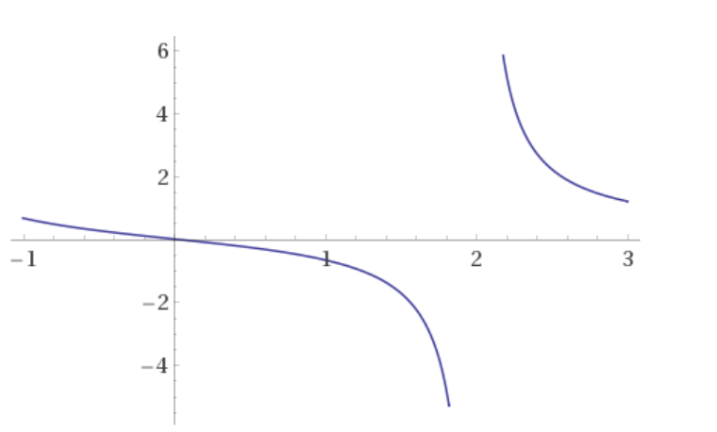

Observando la gráfica dibujada por la función $f\left(x\right)=\frac{2x}{x^{2}-4}$ podemos ver que es una integral impropia de segunda especie:
Definimos entonces la integral como límite de integral impropia de Riemann:
Gráfica 6.Dominio de f(x) entre -1 y 3 (Wolfram|Alpha)
$$\lim_{b→2^{-}}{\int_{0}^{b}{\frac{2x}{x^{2}-4}}}dx$$

Resolviendo la integral indefinida:
$$\int{\frac{2x}{x^{2}-4}}dx→\left\{\begin{aligned}x^{2}-4=u \\ 2x=du\end{aligned}\right.→ \int{\frac{1}{u}}du=\ln\left|u\right|=\ln\left|x^{2}-4\right|$$

$$\lim_{b→2^{-}}\left[\ln\left|x^{2}-4\right|\right]{b \atop 0}=\lim_{b→2^{-}} \ln{b^{2}-4}-\ln\left|-4\right|=\lim_{b→2^{-}}\ln{|\frac{b^{2}-4}{-4}}|=∞$$

Entonces:
$$\int_{0}^{2}{\frac{2x}{x^{2}-4}}dx es divergente$$

PROBLEMA 11:

Aproxima el valor de la integral definida de abajo con un desarrollo en serie de potencias de Taylor en el origen de al menos 5 sumandos no nulos.

$$\int_{0}^{1}{e^{-x^{2}}}dx$$

Utilizando la serie de Taylor se extrae la serie de potencias:

$$f\left(x\right)=\sum_{n=0}^{8}{\frac{f^{\left(n\right)}\left(x_{0}\right)}{n!}}·{\left(x-x_{0}\right)}^{n}$$

Las derivadas impares son nulas, por lo cual se eliminan para mejorar la legibilidad:

$$=f\left(0\right)+\frac{f^{II}\left(0\right)}{2!}{\left(x-0\right)}^{2}+\frac{f^{IV}\left(0\right)}{4!}{\left(x-0\right)}^{4}+\frac{f^{VI}\left(0\right)}{6!}{\left(x-0\right)}^{6}+\frac{f^{VIII}\left(0\right)}{8!}{\left(x-0\right)}^{8}$$
$$=1-\frac{2}{2!}x^{2}+\frac{12}{4!}x^{4}-\frac{120}{6!}x^{6}+\frac{1680}{8!}x^{8}$$
$$=1-x^{2}+\frac{x^{4}}{2}-\frac{x^{6}}{6}+\frac{x^{8}}{24}$$

Se evalúa la integral indefinida y posteriormente la integral definida de cada sumando:

$$\int_{0}^{1}{1dx-\int_{0}^{1}{x^{2}}dx+\int_{0}^{1}{\frac{x^{4}}{2}}dx-\int_{0}^{1}{\frac{x^{6}}{6}}dx+}\int_{0}^{1}{\frac{x^{8}}{24}}dx=x-\frac{x^{3}}{3}+\frac{x^{5}}{10}-\frac{x^{7}}{42}+\frac{x^{9}}{216}+C$$
$$\int_{0}^{1}{1}dx=1-0=1$$
$$\int_{0}^{1}{x^{2}dx}=\frac{1^{3}}{3}-0=\frac{1}{3}$$
$$\int_{0}^{1}{\frac{x^{4}}{2}}dx=\frac{1}{10}$$
$$\int_{0}^{1}{\frac{x^{6}}{6}dx}=\frac{1}{42}$$
$$\int_{0}^{1}{\frac{x^{8}}{24}}dx=\frac{1}{216}$$

$$\int_{0}^{1}{e^{-x^{2}}}dx=1-\frac{1}{3}+\frac{1}{10}-\frac{1}{42}+\frac{1}{216}≈0.7475$$

PROBLEMA 12:
Estudiar el carácter de la serie que tiene como término general el siguiente:

$$a_{n}=\frac{n^{n}}{e^{n^{2}}+1}$$

Para estudiar si $a_{n}$ es convergente o divergente, se evalúa su límite cuando n tiende a ∞:

$$\lim_{n→∞}{\frac{n^{n}}{e^{n^{2}}+1}}=\lim_{n→∞}n^{n}e^{-n^{2}}=\lim_{n→∞}e^{nln\left(n\right)-eln\left(n^{2}\right)}={\lim_{n→∞}e}^{n(ln\left(n\right)-n)}= \\ =\exp\left[\lim_{n→∞}n·\left(\lim_{n→∞}\left(ln\left(n\right)-n\right)\right)\right]=\exp\left[∞\left(\lim_{n→∞}\left(ln\left(n\right)-n\right)\right)\right]= \\ =\exp\left[∞\left(\lim_{n→∞}\left(∞-∞\right)\right)\right]→Indeterminación, pero no se puede aplicar Hôpital$$
$$Tomamos como f\left(n\right)=\ln\left(n\right)-n$$
$$\lim_{n→∞}f\left(x\right)=\lim_{n→∞}n\left(\frac{\ln\left(n\right)}{n}-1\right)=\lim_{n→∞}n\left(\lim_{n→∞}\frac{\ln\left(n\right)}{n}-\lim_{n→∞}1\right)=∞\left(\frac{∞}{∞}-1\right)$$

$$Tomamos como g\left(n\right)=\frac{\ln\left(n\right)}{n} y aplicamos Hôpital para resolver la indeterminación$$
$$\lim_{n→∞}g\left(n\right)=\lim_{n→∞}g^{'}\left(n\right)→\lim_{n→∞}g\left(n\right)=\frac{\frac{1}{n}}{1}=\frac{\frac{1}{∞}}{1}=0$$

$$Se sustituye g\left(n\right) y f\left(n\right) en las expresiones originales:$$

$$\lim_{n→∞}f\left(n\right)=\lim_{n→∞}n\left(\lim_{n→∞}g\left(n\right)-\lim_{n→∞}1\right)=∞(0-1)=-∞$$

$$\exp\left[∞\left(\lim_{n→∞}f\left(n\right)\right)\right]=\exp\left[∞\left(\lim_{n→∞}f\left(n\right)\right)\right]=\exp\left[∞\left(-∞\right)\right]=e^{-∞}=0$$

Entonces:

$$\lim_{n→∞}{\frac{n^{n}}{e^{n^{2}}+1}}=0 por lo cual la serie a_{n}=\frac{n^{n}}{e^{n^{2}}+1} es convergente en 0$$
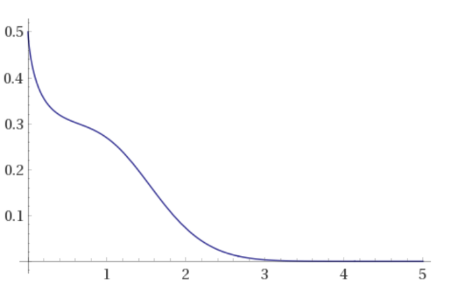

Gráfica 7. Convergencia de $a_{n}$ (Wolfram|Alpha)

